考试题型
-  选择题（共10 小题，每小题 2 分，共 20 分）
-  填空题（共 10 小题，每小题 2 分，共 20 分）
-  简答题（共 6 小题，每小题 5 分，共 30 分）
-  设计题（共 4 小题，每小题 5 分，共 20 分）
-  综合题（共 1 小题，每小题 10 分，共 10 分）

考试范围（参照教学大纲）

1、关系数据模型
- 关系模型：关系数据模型的定义及其相关术语；
  - 域、笛卡尔积、元组（记录）、字段（属性）、关系（表）、超键、侯选码（候选键）、主码（主键）、外码（外键）、关系模式、关系数据库、数据独立性（3级抽象）。
- 关系代数：并、差、交、广义笛卡尔积等传统的集合运算；选择、投影、连接、除等专门的关系运算。连接又包括连接，自然连接，外连接、左外连接和右外连接
  - 能够使用关系代数式（及SQL）表示查询
- 关系演算：元组关系演算；域关系演算。安全的关系演算式

2、SQL语言
- SQL的特点及SQL语言的基本概念。
- SQL语言的功能。
  - 数据定义：定义表、删除表、修改表。
  - 单表查询：选择表中的若干列、选择表中的若干元组、查询结果排序、分组。
  - NULL值的处理。
  - 连接查询：等值连接、自身连接、外连接、复合条件连接。
  - 嵌套查询：带IN谓词的子查询；带比较运算符的子查询，带谓词的子查询，相关子查询的执行方法和不相关子查询的执行方法。
  - 基本聚集查询，高级聚集（如rank()）
  - 数据更新：插入、删除、修改。
  - 视图：定义视图、查询视图、更新视图、删除视图。

3、数据库安全性
- 数据库安全性的基本概念。
- 基于用户和角色授权的SQL（即GRANT、REVOKE语句）

4、数据库完整性
- 关系的完整性：实体完整性、参照完整性、用户定义的完整性。

5、关系数据理论
- 函数依赖：函数依赖的定义以及现实世界的语义表达，关系的码和外码。
- 函数依赖的Armstrong公理系统，推导：
- 范式及分解：1NF、2NF、3NF、BCNF
- 属性集闭包、关系码、极小函数依赖集(即正则覆盖、最小覆盖)的求解算法。
- 多值依赖：多值依赖的定义；4NF范式；

6、数据库设计
- 数据库设计的六个阶段及其主要任务
- ER模型的基本概念，弱实体集的概念
- 设计ER模型，将E-R图向关系模型的转换。（1题综合题）

7、数据库查询与优化
- 数据库查询处理的基本过程及查询优化的基本策略与方法。
- 查询优化：代数优化（应用等价规则1…5）、物理优化

8、数据库恢复技术
- 事务的基本概念和基本特征（ACID特性）。
- 数据库故障的种类。
- 数据库恢复的实现技术：数据转储、登记日志文件。
  - 日志记录的含义

§
…, before-image, after-image
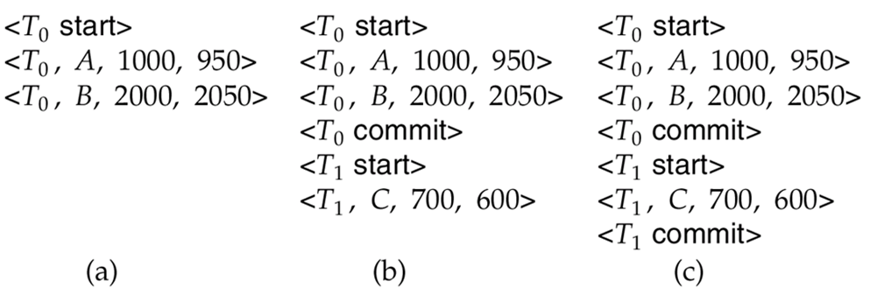

- 恢复策略：事务故障的恢复、系统故障的恢复、介质故障的恢复。
  - UNDO
  - REDO

9、并发控制
- 并发操作可能带来的数据不一致现象。
- 封锁、封锁协议、死锁的概念。
  - 等待图判断是否存在死锁
- 并发调度的可串行性。
  - 可恢复调度
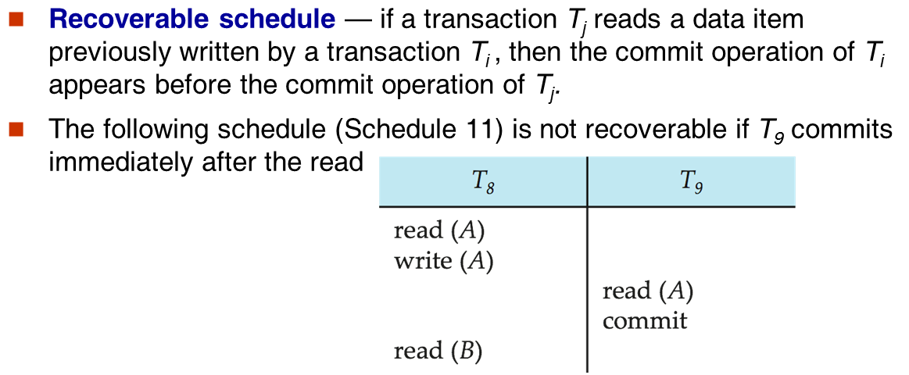
  - 可串行化调度
  - 冲突可串行化调度
- 两段锁协议。
  - 遵守方法
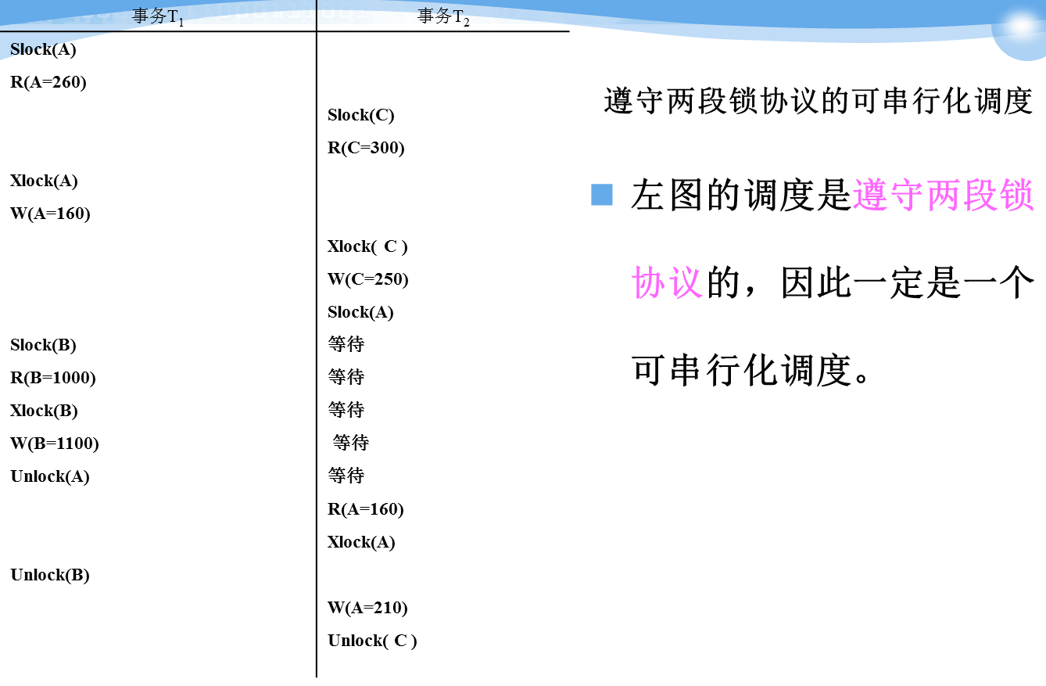
- 封锁的粒度：多粒度封锁、意向锁
- (意向)锁的相容矩阵。

